МЕЖРАЙОННАЯ ИФНС РОССИИ
№ 7 ПО ТВЕРСКОЙ ОБЛАСТИ

14 и 15 апреля 2017 года
ДНИ ОТКРЫТЫХ ДВЕРЕЙ
для налогоплательщиков - физических лиц
В рамках мероприятия Вы сможете получить информацию по таким вопросам, как:
- наличие или отсутствие обязанности декларирования полученного дохода и необходимости уплаты с него налога;
- порядок заполнения налоговой декларации НДФЛ;
- порядок исчисления и уплаты НДФЛ;
- наличие или отсутствие задолженности по НДФЛ;
- подключение к интернет-сервису «Личный кабинет налогоплательщика для физических лиц»;
- как воспользоваться компьютерами с программным обеспечением и получить помощь при заполнении налоговой декларации в электронном виде;
- получение налоговых вычетов и льгот; и т.д.
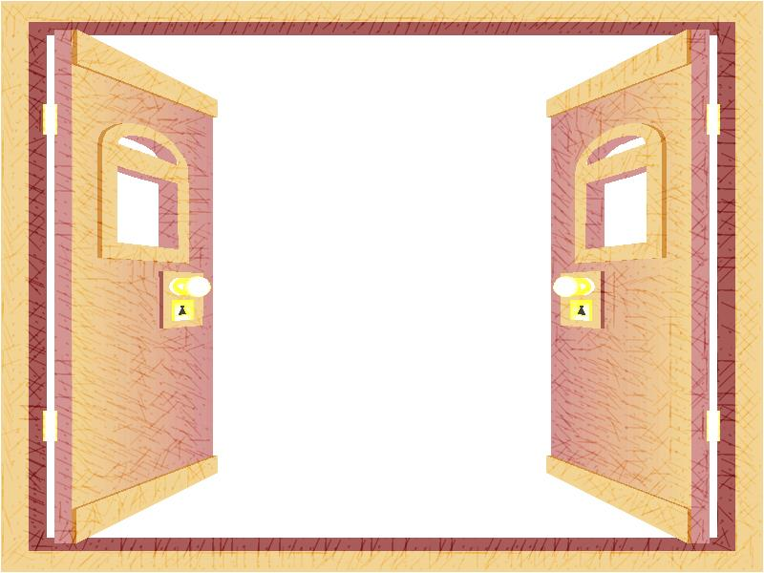

МЕСТО И ВРЕМЯ ПРОВЕДЕНИЯ

Центральный офис Инспекции
г. Ржев, ул. Кирова, д. 3:
14 апреля с 09.00 до 20.00;
15 апреля с 10.00 до 15.00
ГАУ «МФЦ» г.Зубцов, ул.Московская, д.8
14 апреля с 10.30. до 13.00
ГАУ «МФЦ» пгт.Оленино, ул.Ленина, д.64
14 апреля с 11.00 до 13.00
ГАУ «МФЦ» г.Старица, ул.Советская, д.1
14 апреля с 10.30 до 13.00
Телефон горячей линии: 8(48232) 3-25-01

